# pcid并口卡程序

## 文件信息

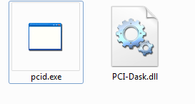

## 功能描述

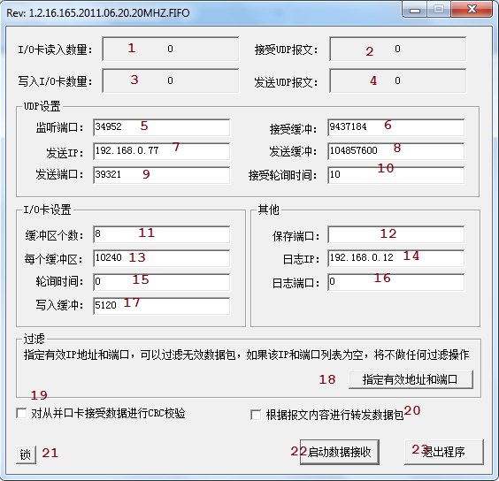

标志1：从并口卡读取数据包数量

标志2：UDP报文数量从网络读取的

标志3：写入并口卡的数据包数量

标志4：发送到网路的UDP数据包数量

标志5：接受socketUDP数据包的的监听端口

标志6：socket接受缓冲大小

标志7：将收到的数据包ip地址

标志8：发送缓冲大小

标志9：发送标志7指定的ip地址的发送端口

标志10：由于使用socket的接受方式为定时轮询，所以需要指定定时查询socket端口时间

标志11：设置并口卡的存取缓冲数量

标志12：暂时无效

标志13：并口卡的每一个缓冲的大小

标志14：暂时没有使用

标志15：读取并口卡时间间隔

标志16：暂时没有使用

标志17：设置并口卡的写入缓冲区大小

标志18：读取并口卡数据后，将分解的ip地址和端口进行过滤

标志19：并口卡接受的fdu的数据对数据包进行CRC校验

标志20：使用该功能程序将从每个并口卡的接受数据包中得到ip和端口进行转发

标志21：对界面元素进行disable，防止误操作

标志22：启动转发程序

标志23：退出程序